CONTAX_Processo de Abertura de Solicitação de Gravação_20160505_V3

Bizagi Modeler

Índice
CONTAX_Processo de Abertura de Solicitação de Gravação_20160505_V3 1
Bizagi Modeler 1
1 Solicitação de Laudo 3
1.1 Solicitação de Laudo 4
1.1.1 Elementos do processo 4
1.1.1.1 Redigir laudo em caso de falha na recuperação da gravação 4
1.1.1.2 Abrir Requisição de Serviço 4
1.1.1.3 Preencher o Checklist no TProcess! 4
1.1.1.4 Direcionar ao Grupo Solucionador 4
1.1.1.5 Analisar o Chamado 4
1.1.1.6 Fornecer o Laudo Técnico conforme solicitação da Requisição 4
1.1.1.7 Disponibilizar o Laudo Técnico para o Cliente 4
1.1.1.8 Laudo Técnico entregue ao Cliente 4
1.1.1.9 Cliente \ TSA 4
1.1.1.10 Centralização \ Operação 4
1.1.1.11 CSC - Gravadores 5

- Solicitação de Laudo

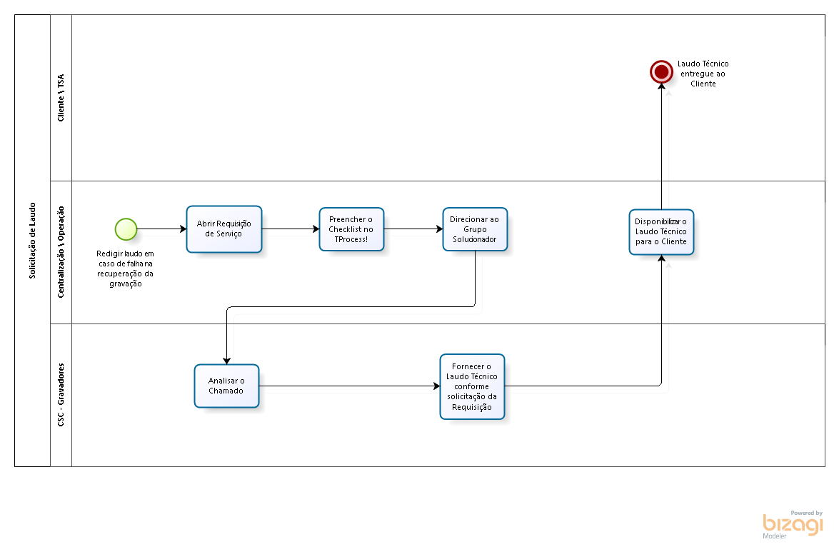

Versão: 1.0
Autor: intertek
  - Solicitação de Laudo

    - Elementos do processo

      - Redigir laudo em caso de falha na recuperação da gravação

      - Abrir Requisição de Serviço

      - Preencher o Checklist no TProcess!

      - Direcionar ao Grupo Solucionador

      - Analisar o Chamado

      - Fornecer o Laudo Técnico conforme solicitação da Requisição

      - Disponibilizar o Laudo Técnico para o Cliente

      - Laudo Técnico entregue ao Cliente

      - Cliente \ TSA

      - Centralização \ Operação

      - CSC - Gravadores

